Как справиться с капризным ребенком
- Сила направленного внимания
- Секреты эффективной похвалы
- Переключение внимания
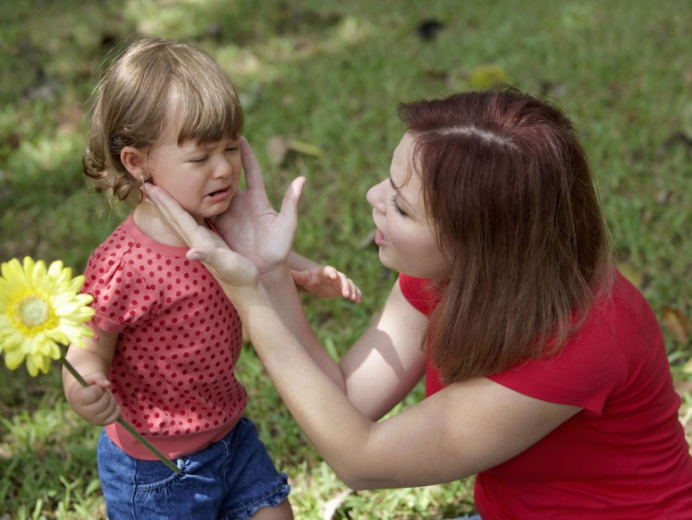
Что сводит с ума родителей чаще и сильнее всего, так это капризные мальчики и девочки. Новозеландский психолог с 30-летним стажем Найджел Латта обещает предоставить методы, выяснить причины проблемы, разработать простой план "починки" ребенка.

Сила направленного внимания
Нет ничего такого — я повторяю, совершенно ничего, — что сравнялось бы по силе с вниманием родителей. С помощью одного только внимания можно объяснить и решить множество проблем.
Но почему внимание так сильно действует?
Ответ прост: это у нас в крови. Задумайтесь о том, что прошло от силы 10 000 лет, как мы выбрались из пещер. По меркам истории нашей планеты, это полмига. Мы делим 99 процентов генетического материала с шимпанзе, хотя мне порой встречались такие люди, которые, как я уверен, разделяют с шимпанзе 99,9 процента своего генетического материала.
Отсюда следует, что с биологической точки зрения мы всего лишь безволосые обезьяны со способностью обмениваться текстовыми сообщениями. Наверное, как раз для этого у нас и развился отдельный большой палец на руке. Несмотря на все достижения цивилизации, в нашем мозгу очень многое осталось от животных. Иногда у нас очень хорошо получается обсуждать сложные темы, такие как преимущества плазменных телевизоров перед кинескопными, но под всей этой внешней болтовней скрываются мозги и сердца дикаря.
Все поведение детей направлено на тех, кто о них заботится. Если ты еще маленький и не можешь позаботиться о себе самостоятельно, то, скорее всего, в джунглях ты долго не протянешь. Тебя просто съедят.
Вы, должно быть, не раз видели подобную картину: за столом два ребенка. Один спокойно ест, а другой стучит по тарелке ложкой и разбрасывает еду. Родители суетятся над хулиганом, не замечая спокойного ребенка. Они постоянно говорят: "Не делай этого, Эмили, а то отправишься в свою комнату!" И чему же учится спокойный ребенок? Тому, что, если хочешь привлечь внимание родителей, нужно стучать по тарелке ложкой и разбрасывать еду.
Вы когда-нибудь задумывались над тем, почему дети так легко перенимают дурные привычки? Потому что мы придаем слишком много внимания этим привычкам. Если обращать внимание только на плохие привычки, то тем самым плохое поведение будет только закрепляться. Другие дети захотят делать то же самое, чтобы привлечь к себе такое же внимание.
Плохое поведение мы поощряем самыми разными фразами.
Вот лишь некоторые из них.
"Тарквиний, перестань!"
"Долго тебя просить, Тарквиний?"
"Сколько раз я тебе говорила!"
"Тарквиний, я тебя предупреждаю в последний раз..."
"Тарквиний, перестань мучить попугая!"
"Тарквиний..."
"Тарквиний!"
"ТАРКВИ-И-ИНИЙ!"
Обращать внимание на плохое поведение очень легко. Плохое поведение само бросается в глаза. Я часто слышу, как родители говорят: "Он словно нарочно это делает, чтобы разозлить меня!"
Естественно, дети делают это нарочно. Они не то чтобы специально собираются свести нас с ума, просто привлекают наше внимание. Может, им и хотелось бы сделать нас счастливыми, но если мы разозлимся, то сойдет и это. Это не значит, что нужно совершенно закрывать глаза на плохое поведение. Но 90% всего плохого поведения можно всецело игнорировать. Если перестать его закреплять, то оно исчезнет.
Обычно, когда я говорю это родителям, они в ответ забрасывают меня целым градом возражений в духе "да, но...". Когда люди говорят, что они пытались что-то делать, но это не сработало, обычно имеется в виду, что они пытались это делать в течение десяти минут, а потом сдались. Или иногда игнорировали нежелательное поведение, а иногда уделяли ему слишком много внимания. Я лично считаю, что если решили поступать каким-то образом, то нужно так поступать всегда. Всегда.
Маленькие безволосые шимпанзе должны понять, что, как только они начнут ворчать и капризничать, шимпанзе-мама и шимпанзе-папа отвернутся от них и уйдут прочь со всеми бананами.
Тут в дело вступает похвала.
Похвала для детей — это словно вода и солнце для растений. Похвала — это священный Грааль воспитания. Как только вы это поймете, вы сможете справиться практически с любой проблемой.
Хорошее поведение закрепляется похвалой. Вероятно, вам кажется, что хвалить легко, но многим родителям это дается с трудом. Многие родители просто не умеют хвалить своих детей. Некоторым кажется, что это неудобно. Такое отношение к похвале бывает у тех, кто сам получал ее недостаточно в своей жизни. Трудно хвалить кого-то, когда не знаешь, как это делается.
Ниже я описываю несколько приемов эффективной похвалы. Под словом "эффективная" имеется в виду, что она помогает закреплять желательное поведение детей.

Секреты эффективной похвалы
Хвалите за конкретные дела
На профессиональном жаргоне такая похвала называется "маркированная". Это значит, что нужно описывать поведение, за которое вы хвалите ребенка: "Спасибо за то, что помог мне донести продукты". Так в сознании детей выработается связь между определенным поведением и похвалой.
Выражайте личное отношение
Хваля ребенка за хорошее поведение, не забывайте использовать местоимения "я", "мне" и т. д. Нужно, чтобы он понял, что его хвалят не какие-нибудь космические силы, а конкретно вы: "Мне очень понравилось, как ты надел пижаму" вместо "Молодец! Ты хорошо надел пижаму".
Сосредоточьте на похвале все свое внимание
Не хвалите ребенка, уткнувшись в газету или в телевизор, а также из другой комнаты. Встаньте, подойдите к нему, присядьте так, чтобы можно было заглянуть ему в глаза, и дайте понять, что все ваше внимание сейчас сосредоточено на нем.
Выглядите радостными
Совет кажется очевидным, но слишком много людей забывают о нем. Недостаточно просто сказать "молодец" или "хорошо". Если вы говорите это усталым или недовольным тоном, все еще расстраиваясь из-за того, что он натворил пять минут назад, то такая похвала не сработает. Постарайтесь хотя бы изобразить на своем лице довольное выражение — чем ярче и живее, тем лучше.
Не забывайте о физическом контакте
Дети буквально расцветают, когда им уделяют физическое внимание, то есть дотрагиваются до них, гладят и т. д. Должно быть, вы не раз видели, как обезьяны ищут друг у друга блох, в том числе и у своих детенышей. Для них это высочайшее удовольствие. Если вам не нравится идея поиска блох, то можно хотя бы обнять ребенка и прижать его к себе.
Похвала должна быть немедленной
Если вы хотите закрепить поведение, то не стоит откладывать похвалу на потом. Как только вы увидите что-то положительное, немедленно хвалите за это ребенка. Чем быстрее вы станете расточать похвалы, тем лучше ребенок поймет, за какое поведение его хвалят. Отсюда также следует, что больше внимания следует уделять хорошему, а не плохому поведению.
И в довершение картины не забывайте про правило, которое должно намертво отпечататься у вас в мозгу.
Игнорируйте поведение, которое вам не нравится.
Хвалите поведение, которое вам нравится.
Запомнить это довольно легко, но очень важно. Как только вы поймете, какая сила кроется в вашем внимании, вы начнете использовать его в своих целях. Целенаправленное обращение внимания — это единственное чрезвычайно мощное оружие, которое поможет вам в битве за господство над собственным домом.
Фокус состоит в том, чтобы самому дергать за ниточки.

Переключение внимания
Что касается маленьких детей, то переключение внимания — это также достаточно мощное средство контроля за их поведением. Маленьких детей чрезвычайно легко увлечь чем-то новым. Благодаря этому можно занять их чем-нибудь увлекательным и избежать неприятных сцен в 95% случаев.
Как я уже говорил, маленьким детям можно плести какие угодно небылицы и они всегда в них верят. Просто фантастика! Кроме того, переключать внимание детей просто весело и интересно. Легче всего это делать в игровой форме. Если вам самим ужасно скучно и неинтересно, то, скорее всего, фокус не пройдет. Веселье заразительно. Границы же этого приема так и не изучены. Каждый день родители во всем мире придумывают все новые и новые формы переключения внимания, добиваясь таких результатов, о которых они раньше и не мечтали.
Стоит, правда, признаться, что некоторым переключение внимания дается нелегко. Люди как-то внутренне сопротивляются этому. Но как только вы привыкнете пользоваться этим приемом, жить станет легче и веселее. Если вам трудно усвоить концепцию переключения внимания, я предлагаю познакомиться с некоторыми примерами.

Переключение внимания для начинающих
Смените тему
Это самый легкий способ — просто сменить тему. Например, если малыш не хочет мыться, отчаянно сопротивляется, спросите его: "Что ты делал сегодня в садике?" Сосредоточьтесь на приятной части. Вместо того, чтобы грубо настаивать на своем ("Немедленно отправляемся в ванную!"), сосредоточьте внимание малыша на приятных сторонах предстоящего действия. Скажите, например: "Давай посмотрим, умеет ли резиновая уточка пускать пузыри!"
Придумайте приятный способ перейти к желаемому действию
Оживите обстановку. Например, вместо "Прекрати ныть и немедленно залезай в ванну!" можно сказать: "Давай полетим в ванну, как дракончик!", схватить малыша, покружиться с ним по дороге, порычать, как дракон, и с шипением опуститься в воду.

Ведите себя нелепо
Чем глупее вы себя ведете, тем лучше. Для этого особой фантазии не требуется. Просто ведите себя как дурак, и все. Схватите какую-нибудь вещь и сделайте вид, что она говорит (это может быть банан, носок, шерстяная тряпка). Или время от времени говорите что-нибудь совсем не связанное с текущей ситуацией: "Угадай, что я сегодня видел на улице? Зебру, которая плясала и пела!" Или сами спляшите и спойте. Научите ребенка скакать на одной ноге или придумайте что-нибудь не менее дурацкое. Забудьте о серьезности, превратитесь на мгновение в ребенка.
Откровенное вранье
Этот способ тоже может стать источником большого веселья. Например, заметив, что ребенок вот-вот раскричится, повернитесь в сторону, приложите палец к губам и скажите: "Ш-ш-ш!" Затем театральным шепотом спросите, не слышал ли он чего-то. Потом примерно тем же тоном прошепчите: "Динозавры!" — и подползите с ним к окну, чтобы посмотреть на динозавров. В данном случае работает все что угодно. Спросите раскапризничавшегося в супермаркете ребенка, не пробегал ли тут синий зайчик.
Если выбирать между долгой сценой истерики или погоней за синим зайчиком в супермаркете (а заодно можно складывать по дороге продукты в корзину), то зачастую гораздо легче и интереснее преследовать синего зайчика, каким бы дурацким он вам ни казался.
Из книги "Прежде чем ваш ребенок сведет вас с ума"
